Proyecto Final: Analítica de Precios y Ventas en el Sector Moda



Sofia Acuña Cifuentes

Maria José Castro Cabarcas

Docente:
Juan Nicolas Velásquez

Pontificia Universidad Javeriana
Facultad de Ciencias Económicas y Administrativas

20/05/2026

Resumen Ejecutivo
Este proyecto analiza el impacto de las variaciones en el precio sobre las ventas en el sector moda mediante modelos econométricos y técnicas de forecasting. Se estimó un modelo log-log para medir la elasticidad precio de la demanda, complementado con pruebas de robustez estadísticas y proyecciones de ventas a seis meses con intervalos de confianza del 95%. Adicionalmente, se desarrolló un dashboard interactivo para visualizar resultados y apoyar decisiones estratégicas de pricing y gestión comercial.

Introducción
El sector moda se caracteriza por una elevada sensibilidad del consumidor frente a cambios en precios, descuentos y posicionamiento de marca. En este contexto, comprender la relación entre precio y ventas resulta fundamental para diseñar estrategias comerciales eficientes que permitan maximizar ingresos y optimizar márgenes operativos.
El presente proyecto tiene como objetivo analizar el impacto de las variaciones en el precio sobre las ventas utilizando herramientas de analítica de datos, econometría y forecasting. Para ello, se emplea un modelo log-log que permite estimar elasticidades de demanda, incorporando además variables de control asociadas a categoría de producto y marca.
Adicionalmente, se realizan pruebas de robustez econométrica para validar la consistencia estadística del modelo y se desarrolla un sistema de forecasting capaz de proyectar el comportamiento futuro de las ventas. Finalmente, se construye un dashboard interactivo en Shiny que facilita la visualización y exploración de resultados para la toma de decisiones empresariales.

Objetivos
Objetivo General: Analizar el impacto de las variaciones en el precio sobre las ventas del sector moda mediante técnicas de analítica de datos, econometría y forecasting.

Objetivos Específicos
- Estimar la elasticidad precio de la demanda mediante un modelo econométrico log-log.
- Evaluar la significancia estadística de variables asociadas a costo, categoría y marca.
- Validar la robustez del modelo utilizando pruebas econométricas.
- Proyectar las ventas futuras mediante técnicas de forecasting.
- Diseñar un dashboard interactivo para visualizar resultados y facilitar la toma de decisiones.

2. Metodología
La metodología del proyecto se desarrolló en cuatro etapas principales:
- Limpieza y transformación de datos.
- Construcción del modelo econométrico log-log.
- Validación mediante pruebas de robustez.
- Forecasting y visualización interactiva.

2.1 Base de Datos
La base de datos utilizada contiene información histórica de ventas del sector moda, incluyendo variables relacionadas con:
- Fecha de venta
- Precio del producto
- Costo del producto
- Categoría
- Marca
- Volumen de ventas
- Segmentación de precios
Los datos fueron procesados y limpiados previamente mediante técnicas de preparación de datos en RStudio, eliminando valores faltantes y transformando variables numéricas y categóricas para su correcta utilización en el modelo econométrico. Asimismo, se utilizaron transformaciones logarítmicas para interpretar los coeficientes del modelo como elasticidades.

2.2 Construcción del Modelo
Con el propósito de evaluar la sensibilidad de la demanda frente a cambios en precios, se estimó el siguiente modelo de regresión logarítmica:
Ln (ventas)=0+1ln(precio)+2ln(costo)+3(Categoria)+4(Marca)+
La especificación logarítmica fue seleccionada debido a que presenta importantes ventajas analíticas:
- Permite interpretar los coeficientes de las variables continuas como elasticidades.
- Reduce problemas de heterocedasticidad.
- Facilita la interpretación económica de los resultados.
- Captura relaciones no lineales entre precios y ventas.
El modelo fue estimado mediante el método de Mínimos Cuadrados Ordinarios (OLS), incorporando variables categóricas para capturar diferencias entre marcas y categorías de productos.

3. Resultados del Modelo
El modelo log-log estimado presenta un R² de 0.5654, lo que indica que el 56.5% de la variación observada en las ventas es explicada por las variables incluidas en el modelo, principalmente precio, costo, categoría y marca.

3.1 Elasticidad Precio de la Demanda
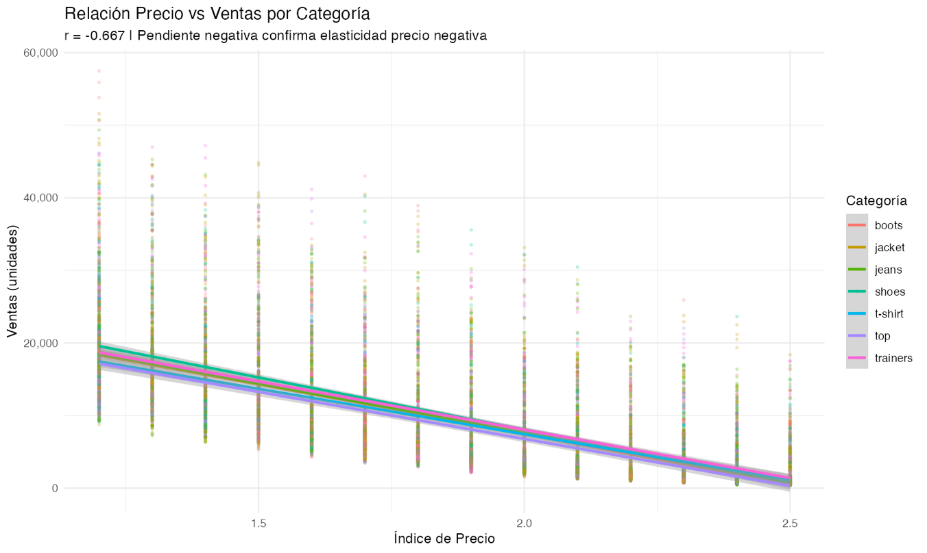
Gráfica 1. Relación precio vs Ventas por categoría
El coeficiente asociado al precio fue β = -3.303 y resultó estadísticamente significativo al 1% (p < 0.001). Esto confirma la existencia de una elasticidad-precio negativa y elevada: un aumento del 1% en el precio genera, en promedio, una disminución cercana al 3.3% en las ventas. El resultado es consistente con la teoría microeconómica y evidencia una alta sensibilidad de la demanda ante cambios en precio dentro del sector moda. De esta manera, el mercado analizado presenta una elevada sensibilidad al precio, probablemente debido a:
- Alta competencia entre marcas.
- Existencia de productos sustitutos.
- Consumidores sensibles a promociones y descuentos.
- Comportamientos de compra influenciados por tendencias y percepción de valor.
La magnitud de esta elasticidad indica que aumentos agresivos de precios podrían afectar significativamente el volumen de ventas y, en consecuencia, la participación de mercado.

3.2 Elasticidad Asociada al Costo
Por otro lado, el coeficiente del costo fue β = -0.0345 con un p-valor de 0.087. Aunque el efecto es negativo, su significancia estadística es limitada (significativo al 10%,), por lo que no puede afirmarse con total certeza que el costo tenga un impacto directo importante sobre las ventas, sin embargo sugiere que los consumidores responden principalmente al precio final y no directamente a la estructura de costos.
En términos empresariales, esto significa que el cliente no percibe los aumentos de costos internos, sino únicamente el precio final del producto. Por ello, incrementos de costos no necesariamente generan caídas en ventas, salvo que dichos incrementos sean trasladados al consumidor mediante aumentos de precio.

4. Efecto de las Categorías de Producto
El modelo incorporó variables categóricas para analizar diferencias en comportamiento comercial entre líneas de productos.
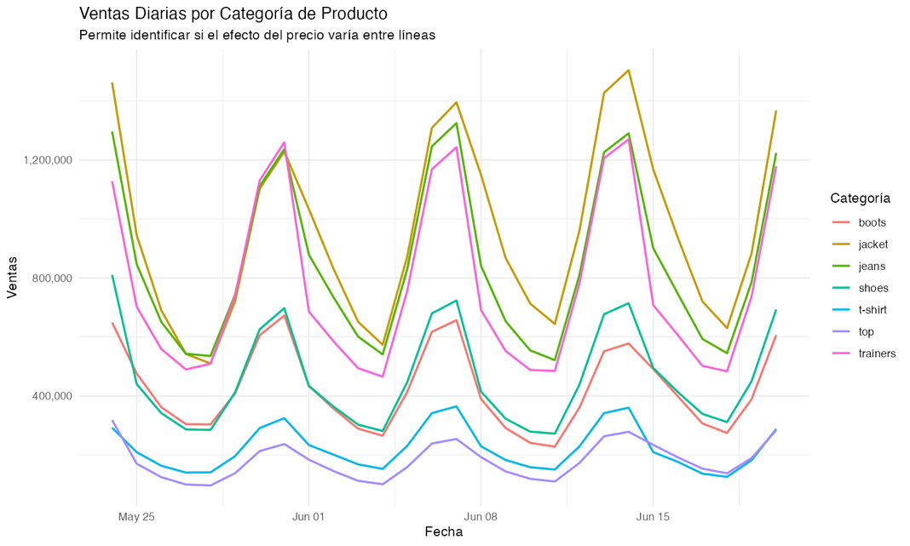
Gráfica 2. Ventas diarias por Categoría de producto

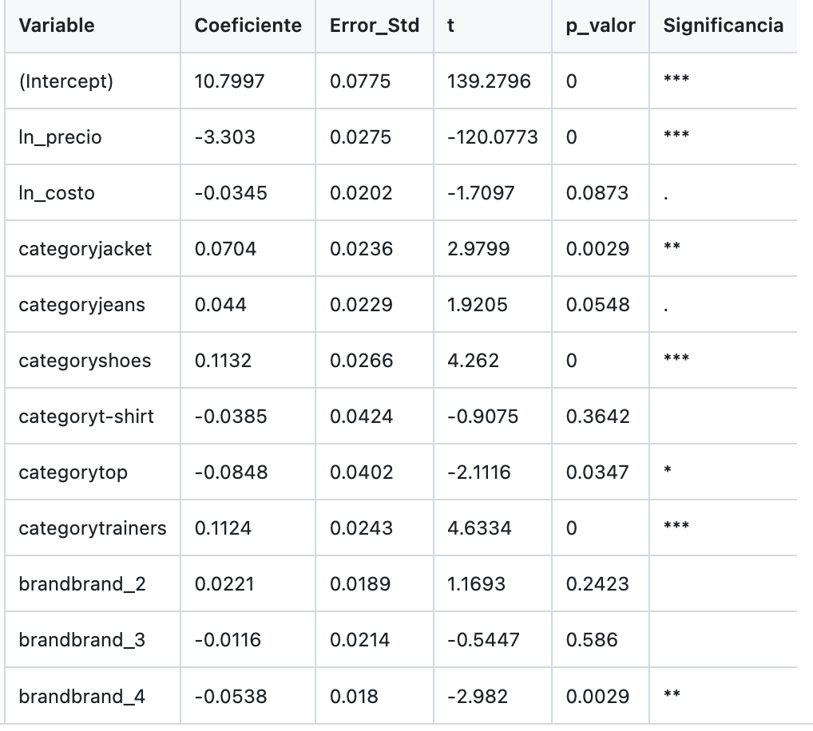
Tabla 1. Resumen estadístico variables
Las categorías de producto muestran diferencias relevantes en comparación con la categoría de referencia del modelo (Tabla 1)
- Jacket presentó un coeficiente de 0.0704 y un p-valor de 0.0029, siendo estadísticamente significativo al 1% (**). Esto implica que, manteniendo constantes las demás variables, las chaquetas registran mayores ventas relativas frente a la categoría base.
- Jeans obtuvo un coeficiente de 0.0440 con p = 0.0548. El efecto es positivo, pero solo marginalmente significativo al 10%, por lo que la evidencia estadística es más débil.
- Shoes presentó un coeficiente positivo de 0.1132 y significativo, indicando un desempeño comercial superior respecto a la categoría base.
- T-shirt registró un coeficiente negativo de -0.0385, mientras que Top presentó un efecto de -0.0848. Ambos resultados sugieren menores niveles de ventas relativas.
- Trainers obtuvo un coeficiente de 0.1124, evidenciando un efecto positivo sobre las ventas.
En conjunto, los resultados muestran que la sensibilidad de la demanda varía significativamente entre líneas de producto, lo cual respalda la necesidad de implementar estrategias de pricing diferenciadas por categoría.

5. Efecto de las Marcas
Respecto a las marcas, el modelo evidencia diferencias estadísticamente significativas entre algunas de ellas (Tabla 2).
Tabla 2. Resumen resultados efecto marcas
Marca | Coeficiente | Resultado
Brand_2 | 0.0221 | No significativo
Brand_3 | -0.0116 | No significativo
Brand_4 | -0.0538 | Negativo significativo

- Brand_2 presentó un coeficiente positivo de 0.0221, indicando un desempeño ligeramente superior frente a la marca de referencia.
- Brand_3 obtuvo un coeficiente de -0.0116, mostrando un efecto negativo pequeño y con baja relevancia económica.
- Brand_4 registró un coeficiente de -0.0538 con p = 0.0029, siendo estadísticamente significativo al 1% (**). Esto implica que dicha marca presenta menores ventas relativas en comparación con la marca base, incluso controlando por precio, costo y categoría.
Estos resultados sugieren que la percepción de marca influye en el desempeño comercial y puede modificar la sensibilidad del consumidor frente al precio.

5.1 Interpretación Estratégica
Como se mencionó, la marca Brand_4 presenta un efecto negativo significativo sobre las ventas. Esto podría estar asociado a problemas de posicionamiento, menor percepción de calidad, estrategias de marketing poco efectivas, menor reconocimiento de marca y/o precios poco competitivos. Siendo así, el resultado evidencia una posible desventaja competitiva frente a las demás marcas analizadas. 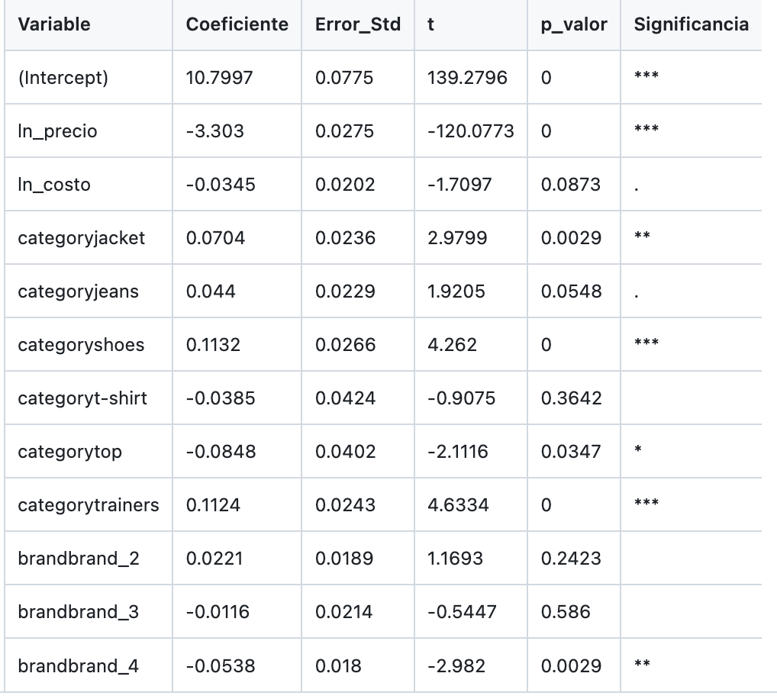

6. Calidad y Robustez del Modelo
El modelo fue sometido a diferentes pruebas estadísticas para validar su consistencia y robustez econométrica.
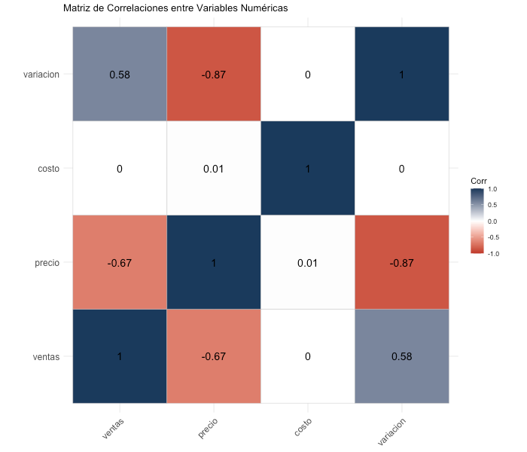
Gráfica 2. Matriz de correlación entre variables numéricas
El análisis de correlaciones a nivel SKU-día reveló una correlación de r = -0.667 entre el índice de precio y las ventas, confirmando una relación negativa fuerte y estadísticamente significativa donde los precios más altos tienden a asociarse con menores niveles de ventas. La variación de precio respecto al promedio del SKU mostró una correlación positiva con las ventas de r = +0.578, lo que valida el proxy de descuento implícito construido, es decir, cuando el precio cae por debajo del promedio histórico del producto, las ventas aumentan, indicando que reducciones relativas en el precio favorecen incrementos en la demanda.
Por otro lado, el costo no presenta correlación significativa con las ventas (r ≈ 0), lo que es consistente con la teoría de que el consumidor no observa el costo interno, solo el precio final. En conjunto, estas correlaciones respaldan la hipótesis principal del proyecto: el precio constituye uno de los factores más relevantes para explicar el comportamiento de las ventas en el sector moda.

6.1 Pruebas de Robustez
Se realizaron diferentes pruebas econométricas para validar la consistencia estadística del modelo estimado.
El test de Breusch-Pagan arrojó un estadístico de 1465.43 con p < 0.001, evidenciando la presencia de heterocedasticidad. Debido a ello, se utilizaron errores estándar robustos HC3 para corregir posibles sesgos en la inferencia estadística.
El test de Durbin-Watson produjo un valor de 1.5405. Aunque el valor ideal es cercano a 2, el resultado indica únicamente una leve autocorrelación positiva, sin comprometer de manera severa la validez del modelo.
Asimismo, el test de Jarque-Bera obtuvo un estadístico de 523.15 con p < 0.001, indicando que los residuos no siguen una distribución normal. Sin embargo, dado el tamaño elevado de la muestra (n ≈ 11,200), el Teorema Central del Límite permite mantener la validez de las estimaciones e inferencias.
Finalmente, el análisis de VIF no evidenció problemas severos de multicolinealidad, ya que los factores de inflación de varianza se mantuvieron por debajo de los niveles críticos.

7. Forecasting y Proyección de Ventas
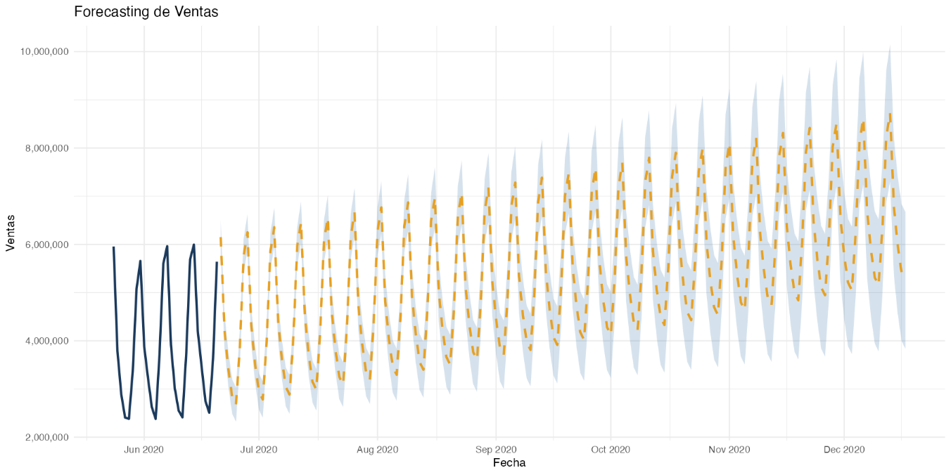
Gráfica 3. Forecasting de Ventas
Además del modelo econométrico principal, se desarrolló un modelo de forecasting para proyectar ventas futuras utilizando tendencia temporal, patrones semanales y efectos por día de la semana. El modelo permitió generar proyecciones de ventas para un horizonte de seis meses, incorporando intervalos de confianza para medir incertidumbre (Gráfica 3).
Las proyecciones muestran que existen patrones estacionales claros en las ventas, donde algunos días presentan mayor volumen comercial y el comportamiento futuro mantiene una tendencia relativamente estable.
El modelo de forecasting alcanzó un R² de 0.9910, evidenciando una elevada capacidad predictiva para capturar la dinámica temporal de las ventas. Asimismo, las estimaciones indican ventas promedio diarias cercanas a 5,395,950 unidades y ventas acumuladas aproximadas de 971,271,000 unidades para el horizonte proyectado de seis meses.

